(Firma) |  | BETRIEBSANWEISUNGSENTWURF |  | Nr.:  Stand: 28.07.2026  Unterschrift:
GEFAHRSTOFFBEZEICHNUNG / TÄTIGKEIT / ARBEITSPLATZ
Monuron
gilt für: (Arbeitsplatz, Tätigkeit, ggf. Betrieb, Gebäude)
 | GEFAHREN FÜR MENSCH UND UMWELT
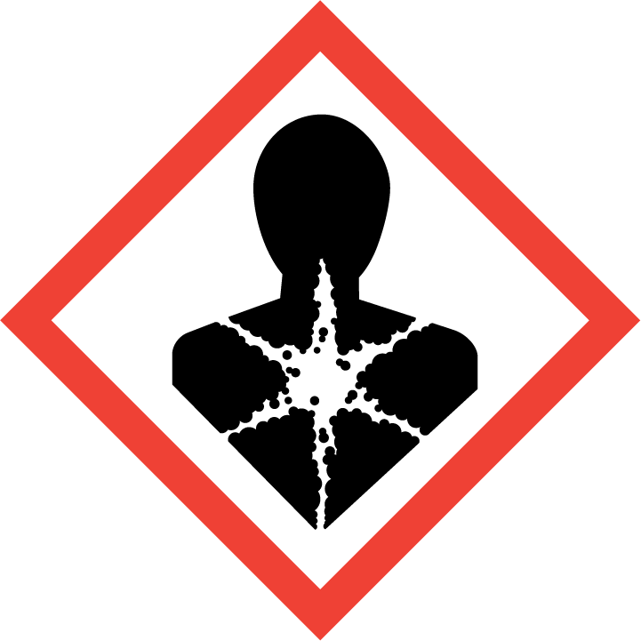    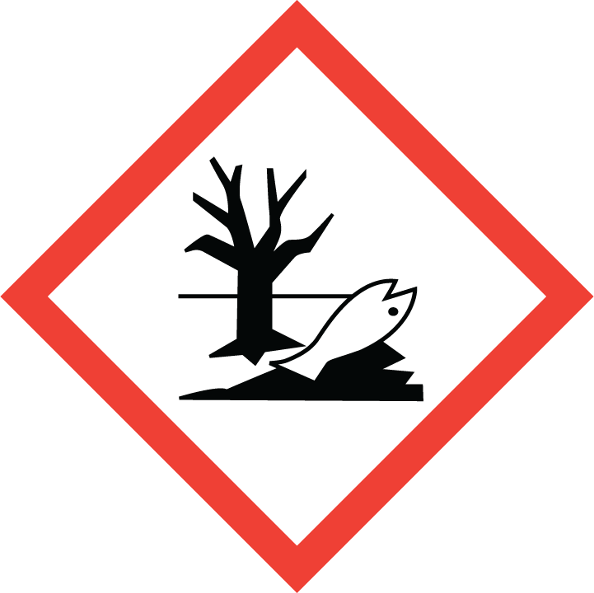  ACHTUNG | - Einatmen oder Verschlucken kann zu Gesundheitsschäden führen. Gesundheitsschädlich bei Verschlucken (H302). Kann vermutlich Krebs verursachen (H351).  - Bei Anreicherung von Feinstaub ist die Bildung explosionsfähiger Staub-Luft-Gemische möglich. Entzündung von Staub-Luft-Gemischen durch Schweißfunken, Trennschleifer oder Funken an elektrischen Geräten wie Motoren oder Schaltern möglich. Reagiert mit starken Oxidationsmitteln unter heftiger Wärmeentwicklung.  - Sehr giftig für Wasserorganismen mit langfristiger Wirkung (H410).  WGK: 3 (stark wassergefährdend)
 | SCHUTZMASSNAHMEN UND VERHALTENSREGELN
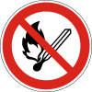         | - Bei Stäuben Absaugung einschalten und in ihrem Wirkungsbereich arbeiten. Gebinde nicht offen stehen lassen! Beim Ab- und Umfüllen bzw. beim Mischen Staubentwicklung vermeiden. Reaktionsfähige Stoffe fern halten bzw. nur kontrolliert zugeben. Sackentleergeräte verwenden und entleerte Säcke in Sackverdichtungsanlage geben.  - Staubablagerung und -aufwirbelung vermeiden! Staubablagerungen sofort entfernen! Von Zündquellen fern halten (z.B. nicht Rauchen, keine offenen Flammen, Erden)! Feucht reinigen oder saugen (nur mit ex-geschützten Industriestaubsaugern). Arbeiten mit Zündgefahr ( z.B. Feuerarbeiten, Heißarbeiten, Schweißen, insbesondere bei Wartung und Reparatur) nur mit schriftlicher Erlaubnis ausführen.  - Nicht Essen, Trinken, Rauchen oder Schnupfen. Einatmen von Stäuben vermeiden! Berührung mit Augen, Haut und Kleidung vermeiden! Vor jeder Pause und nach Arbeitsende Hände und andere verschmutzte Körperstellen gründlich reinigen. Nach der Arbeit bzw. vor längeren Pausen Hautpflegemittel verwenden! Straßenkleidung getrennt von Arbeitskleidung aufbewahren! Arbeitskleidung nicht ausschütteln oder abblasen!  Vorratsmenge am Arbeitsplatz: .......(bitte eintragen oder ganze Zeile löschen)
Augenschutz: Gestellbrille mit Seitenschutz!
Handschutz: Handschuhe aus: ... (Bitte wählen Sie aus dem GisChem-Datenblatt oder dem SDB Abschnitt 8 unter Berücksichtigung der Tätigkeit einen geeigneten Schutzhandschuh aus und geben diesen hier an.)
Beim Tragen von Schutzhandschuhen sind Baumwollunterziehhandschuhe empfehlenswert!
Tragezeiten von Schutzhandschuhen beachten! Bei längerfristigem Tragen von Schutzhandschuhen: spezielle Hautschutzmittel vor der Arbeit verwenden.
Atemschutz: Partikelfilter P_ (weiß).
Körperschutz: Staubdichte Schutzkleidung!
 | VERHALTEN IM GEFAHRFALL |  | Feuerwehr 112
- Gefahrenbereich räumen und absperren, Vorgesetzten informieren.
- Bei der Beseitigung von ausgelaufenem/verschüttetem Produkt immer Schutzbrille und Handschuhe tragen. Unter Staubvermeidung aufnehmen und entsorgen!
- Produkt ist brennbar. Entstehungsbrand: Tragbaren Feuerlöscher einsetzen. Nicht zu verwenden: Wasser im Vollstrahl! Rückzündungsgefahr bei Anwendung von Kohlendioxid als Löschmittel . Bei Brand entstehen gefährliche Dämpfe (z.B. Stickoxide, Chlor, Chlorwasserstoff, Kohlenmonoxid)! Entweichende Dämpfe mit Sprühwasser niederschlagen, anschließend möglichst schnelle Reinigung. Bei Brand in der Umgebung Behälter mit Sprühwasser kühlen!
- Eindringen in Boden, Gewässer und Kanalisation verhindern!
- Alarm-, Flucht- und Rettungspläne beachten.
Zuständiger Arzt: ...... (bitte eintragen)
Unfalltelefon: ...... (bitte eintragen)
 | ERSTE HILFE |  | Notruf 112
 | Bei jeder Erste-Hilfe-Maßnahme: Selbstschutz beachten, Vorgesetzen informieren, in der Regel umgehend Arzt hinzuziehen.  Nach Augenkontakt: Sofort unter Schutz des unverletzten Auges ausgiebig (mind. 10 Minuten) bei geöffneten Lidern mit Wasser spülen.  Nach Hautkontakt: Verunreinigte Kleidung, auch Unterwäsche und Schuhe, sofort ausziehen; persönliche Schutzausrüstung tragen. Haut mit viel Wasser spülen.  Nach Einatmen: Verletzten aus dem Gefahrenbereich bringen.  Nach Verschlucken: Sofortiges kräftiges Ausspülen des Mundes. Wasser in kleinen Schlucken trinken lassen.  Ersthelfer: ......... (Bitte eintragen oder auf Ersthelferliste verweisen und/oder hier löschen)
 | SACHGERECHTE ENTSORGUNG
Nicht in Ausguss oder Mülltonne schütten! Stoff/Produkt-Abfälle zur Entsorgung sammeln in: (bitte Abfallbehälter/Sammelstelle/ggf. Ansprechpartner angeben)
Verpackungen mit Restinhalten: (bitte Abfallbehälter/Sammelstelle/ggf. Ansprechpartner angeben)
Verunreinigtes Aufsaugmaterial und Putzlappen sammeln in: (bitte Abfallbehälter/Sammelstelle/ggf. Ansprechpartner angeben)

